ОТДЕЛ ОБРАЗОВАНИЯ АДМИНИСТРАЦИИ ДЕМСКОГО РАЙОНА ГОРОДСКОГО ОКРУГА г. УФА
Муниципальное бюджетное образовательное учреждение лицей №161 городского округа город Уфа Республики Башкортостан

Муниципальное бюджетное образовательное учреждение дополнительного образования «Детский эколого-биологический центр «Росток» городского округа город Уфа Республики Башкортостан

ИЗУЧЕНИЕ БАКТЕРИАЛЬНОЙ ВОДЯНКИ БЕРЕЗЫ В РЕСПУБЛИКЕ БАШКОРТОСТАН

Исполнитель: Валеева Камилла, ученица 6 класса МБОУ Лицей №161, обучающаяся объединения «Я - исследователь» МБОУ ДО «ДЭБЦ «Росток» ГО г. Уфа РБ

Руководитель: Валеева А.И., педагог дополнительного образования МБОУ ДО «ДЭБЦ «Росток» го г. Уфа РБ
Комарова А.Ф. учитель географии МБОУ Лицей №161 ГО г. Уфа РБ

Уфа – 2019
Содержание
Введение……………………………………………………………….......3
Глава 1.Обзор литературы………………………………………………..5
Глава 2 Методы исследований………………………………………....8
Глава 3. Результаты собственных исследований……………………….9
Выводы и рекомендации…………………………………………….…15
Использованная литература ………………………………………..…17
Приложения…………………………………………………………….18

Введение
В недавние годы в березняках как нашей республики, так и всей России отмечено развитие бактериальной водянки, диагностика которой вызвала определенные трудности у работников лесного хозяйства. Это связано с тем, что ранее сильных поражений от водянки не отмечалось, кроме того, определение видовой принадлежности возбудителя требует некоторых специфических знаний и умений.
Вопросами распространения бактериальной водянки березы на территории Буздякского района, мы занимаемся с мая 2016 года.
Актуальность темы: в результате проведенных экспериментов, нами были найдены методы борьбы с бактериальной водянкой березы. Полученные данные могут быть использованы при борьбе с данной болезнью на малых территориях.
Научная новизна: Впервые для условий Республики Башкортостан изучено медикаментозное лечение бактериальной водянки березы, с использованием двух видов антибиотиков и специальных антибактериальных средств.
Гипотеза исследования: примененные в 2017 году лекарственные препараты помогут нам избавить березовые насаждения от бактериальной водянки березы.
Из-за принявшего впервые массовый характер заболевания древостоев ранее не был разработан комплекс мер борьбы с бактериальной водянкой березы. В связи с этим изучение данного заболевания является крайне актуальным направлением исследований, так как специфика поражения деревьев, диагностика болезни, её распространение в связи с лесоводственно-таксационными и ландшафтными условиями, изучены слабо. Остается неизученным вопрос о мерах борьбы с заболеванием и эффективности применяемых мероприятий.
Цель нашего исследования: проанализировать степень воздействия экспериментальных методов борьбы с бактериальной водянкой березы проделанных в 2017 году и продолжить исследования.
Для достижения цели были поставлены следующие задачи:
1) изучить причины развития бактериальной водянки березы;
2) выявить диагностические признаки бактериальной водянки березы;
3) применить различные методы борьбы с бактериальной водянкой березы и продолжить исследования начатые 2017 году;
4) с помощью космоснимков провести мониторинг развития бактериальной водянки березы на территории Старотавларовского сельского совета Буздякского района. Вычислить площади распространения и сравнить их с данными 2017 года;
5) предложить эффективные меры по борьбе с данным заболеванием.
Исследования проводились с апреля 2016 - октябрь 2019 года.
Глава 1. Обзор литературы.
  - Распространение бактериальной водянки березы.
Впервые бактериальную водянку березы обнаружил в лесах Северного Кавказа и описал А.Л. Щербин-Парфененко (1963 г.). Почти все усохшие деревья, как порослевой, так и семенной березы имели в нижней части стволов свежую и мокрую древесину. Оказалось, что причиной усыхания березы является бактериоз, свойственный буку и пихте. Возбудителем болезни была определена бактерия Erwinia multivora Scz.-Parf. В настоящее время заболевание отмечается в Башкортостане, где поражены почти все березняки, республиках Татарстан и Адыгея, Прибалтике, в Брянской области, в Московской области. Таким образом, охват березняков бактериозом достаточно велик, чтобы говорить о реальной угрозе их исчезновения. [2]
В Башкортостане до конца 1990-х годов это заболевание не имело широкого распространения. Но после засухи 2010 года оно вновь стало стремительно развиваться.
По оценкам Центра защиты леса Республики Башкортостан за последние пять лет площадь очагов бактериальной водянки березы в республике увеличилась в 5,3 раза, что составило 9570 гектаров. Другая особенность бактериальной водянки в том, что все зараженные деревья неизбежно погибают за один-четыре года, а средств борьбы с заболеванием до сих пор не разработано.[2]

1.2.Признаки бактериальной водянки березы.
Внешними признаками заболевания является изреженность кроны и наличие в ней сухих ветвей. Листва в кронах более мелкая, чем у здоровых деревьев, лист имеет желтоватый оттенок. В нижней части кроны появляются водяные побеги, иногда многочисленные. На коре заметны красноватые пятна от выступившего из мокрого луба эксудата. Луб и древесина в местах поражения мокрые, темно-бурого цвета, с характерным кислым запахом.
На стволах берез образуются вздутия разной величины и конфигурации. В таких вздутиях накапливается эксудат, который вскоре прорывает кору и вытекает на поверхность ствола, образуя яркие буро-коричневые потеки. В комлевых частях берез, где кора имеет грубо-трещиноватую структуру, вздутия не образуются, а на коре видны бурые пятна выступившего эксудата. Эксудат обычно имеет выраженный кисло-сладковатый запах.
Вздутия образуются над теми местами, где из-за развития бактериоза погибает луб и камбий. Развивающиеся бактерии выделяют в процессе своей жизнедеятельности газы, которые, скапливаясь под плотной и непроницаемой для газов березовой корой, образуют вздутия, заполняемые эксудатом. Деревья, на которых образовались такие вздутия, в том случае, если пятна погибшего луба и камбия окольцовывают ствол в нижней его части, погибают. Если же вздутия не окольцевали ствол, то дерево продолжает жить. На стволе образуются водяные побеги, которые могут жить 1-2 года.
Места накопления бактерий березовой водянки и пути их циркулирования в природных экосистемах до сих пор невыяснены. На сегодняшний день доказано их существование в почве, воде, органической массе. Установлено, что бактерии рода Erwinia, в значительном количестве содержатся в муравейниках, где принимают непосредственное участие в биологических процессах, кишечнике дождевых червей. [3]
Инфицированные деревья погибают в течении 2-4 лет. Единственно известный метод борьбы с бактериозом берёзы — вырубка. Через 10 лет мы рискуем полностью потерять берёзу как вид. [3]

Глава 2. Объект и методы исследования.
Объект исследований: березовые насаждения Республики Башкортостан.
Предмет исследования: бактериальная водянка березы.
Методы исследования:
1. Традиционный маршрутный метод (Миркин 2005) в сочетании с геоботаническими исследованиями. Площадки закладывались в однородных на глаз участках естественной растительности площадью 10*10. Всего было заложено 25 площадок. Названия видов уточнялись по Определителю высших растений Башкирской АССР (1988, 1989).
Также нами были изучены растущие на площадках другие виды пород деревьев и кустарников. .При анализе жизненных форм была использована классификация И.Г. Серебрякова (1964).
2. Визуальное дешифрирование очагов бактериальной водянки березы на космоснимках высокого разрешения с общедоступных интернет ресурсов: Google карты и Яндекс карты, использование программы Google Earth для подсчета площадей распространения бактериальной водянки березы.
3. Метод полевого визуального обследования бактериальной водянки березы по научно-методическим рекомендациям Гниенко М.И., Жукова А.М (2006) по выявлению очагов распространения и диагностике бактериальной водянки березы.
4. Экспериментальные методы борьбы с бактериальной водянкой березы с применением двух антибиотиков и специальных препаратов.

Глава 3. Результаты собственных исследований.
3.1 Исследования проведенные с апреля-октябрь 2016 года
Березовые насаждения с зараженными березовой водянкой березами мы увидели вдоль всей дороги М5 от г.Уфа- п. Кандры, г.Уфа – г.Стерлитамак – д. Сухозяк Федоровского района, г.Уфа – г.Сибай, г.Уфа – г.Нефтекамск, на территории Башкирского государственного заповедника, вдоль побережий озер Кандрыкуль и Аслыкуль. Степень зараженности при этом была разная.
Мы исследовали березовые насаждения на территории Буздякского района, недалеко от деревни Старотавларово. Внешними признаками заболевания березы является изреженность кроны и наличие в ней сухих ветвей. Листва в кронах сравнительно более мелкая, чем у здоровых деревьев, лист имеет желтоватый оттенок. В нижней части кроны появляются водяные побеги, иногда многочисленные. На коре заметны красноватые пятна от выступившего из мокрого луба экссудата. Луб и древесина в местах поражения мокрые, темно-бурого цвета, с характерным кислым запахом. У молодых берез, пораженных бактериозом, усыхают ветви, у основания стволов появляются вдавленные односторонние раковые раны длиной до 1 м, снаружи они покрыты корой и мало заметны. Располагаются такие раны в разных частях ствола, в том числе на корневой шейке. Изредка на коре встречаются трещины со слизетечением.
Как мы заметили, зараженная береза начинает высыхать с вершины ствола, наблюдается изреженность крон и более раннее, чем в здоровых древостоях, осеннее пожелтение и опадение листьев. В деревьях с такими признаками мы увидели наличие бурых выступлений экссудата на нижних скелетных ветвях и на усохших вершинах. В таких вздутиях накапливается экссудат, который вскоре прорывает кору и вытекает на поверхность ствола, образуя яркие буро-коричневые потеки. В нижних частях берез, где кора имеет грубо-трещиноватую структуру, вздутия не образовались, а на коре видны бурые пятна выступившего экссудата. Экссудат обычно имеет выраженный кисло-сладковатый запах. Вздутия образуются над теми местами, где из-за развития бактериоза погибает луб и камбий. Развивающиеся бактерии выделяют в процессе своей жизнедеятельности газы, которые, скапливаясь под плотной и непроницаемой для газов березовой корой, образуют вздутия, заполняемые экссудатом. Деревья, на которых образовались такие вздутия, в том случае, если пятна погибшего луба и камбия окольцовывают ствол в нижней его части, погибают.
По разрешению председателя сельского совета д. Старотавларово Буздякского района нами были вырублены 8 больных березовой водянкой деревьев. На протяжении трех месяцев на оставшихся пнях у 6 деревьев поросль не образовалась. А у двух она погибла в ранний период своего развития. Это свидетельствует о том, что деревья уже в столь сильной степени ослаблены болезнью, что обычно восстановление их жизнедеятельности невозможно.
Нами были выбраны 2 различных участка, которые находятся недалеко друг от друга. Первый участок, где мы провели исследования, находится на лесополосе, которая разделяет два пшеничных поля не далеко от деревни Старотавларово. На данной территории нами было исследовано 10 участков размером 10*10.

Таблица №1
Флористическая характеристика сообществ с березой повислой на лесополосе.
№ участ-ка | Общее количество берез (штук) | пораженных бактериальной водянкой берез (штук) | погибших от бактериальной водянки берез (штук) | смежные породы  (количество штук)
1.1. | 17 | 7 | 3 | Деревья: черемуха (Padus avium Mil)(1)  Кустарники: Шиповник майский (Rósa majális) (4)
1.2. | 27 | 8 | 3 | -
1.3. | 25 | 9 | 5 | Кустарники:Шиповник майский(Rósa majális)(3)
1.4. | 19 | 7 | 5 | Кустарники:Шиповник майский(Rósa majális)(8)
1.5. | 16 | 10 | 4 | Деревья: Тополь (Pópulus)(2)  Липа сердцевидная (Tilia cordata Mill.)(2)  Кустарники: Шиповник майский(Rósa majális)(5)
1.6. | 23 | 11 | 4 | Деревья: Клён остроли́стный (Ácer platanoídes)(2)
1.7. | 19 | 6 | 4 | Деревья: Яблоня дикая (Málus sylvéstris) (2)
1.8. | 20 | 7 | 3 | Кустарники:Шиповник майский(Rósa majális)(7)
1.9. | 19 | 6 | 3 | Кали́на обыкнове́нная (лат. Vibúrnum ópulus)
1.10. | 23 | 10 | 5 | -
Ср. значения | 21(62%) | 8(38) | 4(19%)

Второй участок на котором мы делали исследования находится в лесной зоне. Первый исследуемый участок у нас располагался вблизи речки Идяш и от нее мы двигались вглубь леса. На каждом одинаковом от речки расстоянии мы делали по 10 измерений размером 10*10. На следующей таблице среднее значение из 10 измерений на каждом из расстояний.
Таблица 2.
Средние показатели флористической характеристики сообществ с березой повислой.
№ участка | Общее коли-чество берез (штук) | Поражен-ных бактерии-альной водянкой берез (штук) | в % от общего коли-чества берез | из них пол-ностью высох-ших берез (штук) | в % от пора-жен-ных бакте-риаль-ной водян-кой берез | смежные породы  (количество штук)
2.1.(в 0-10 м от речки в глубь леса) | 25 | 3 | 12 | 1 | 33 | Деревья:Тополь дрожащий (Pópulus trémula)(2),  черемуха (Padus avium Mil)(2)
2.2.(в 10-20 м от речки в глубь леса) | 21 | 10 | 50 | 7 | 33 | Деревья:Тополь дрожащий (Pópulus trémula)(2),  Липа сердцевидная (4)
2.3.(в 20-30 м от речки в глубь леса) | 18 | 8 | 27 | 5 | 11 | Деревья: Липа сердцевидная (5).  Сосна обыкновенная (Pinus sylvestris L.)(2)
2.4.(в 30-40 мот речки в глубь леса) | 15 | 3 | 20 | - | 0 | Деревья: Сосна обыкновенная (Pinus sylvestris L.)(5),  Ель обыкнове́нная (Pícea ábies) (3)
2.5. (в 40-50 м от речки в глубь леса) | 8 | - | 0 | - | 0 | Деревья: Сосна обыкновенная (Pinus sylvestris L.)(8),  Ель обыкнове́нная (Pícea ábies) (5)

Проанализировав полученные результаты, мы увидели, что в большинстве очагов бактериальной водянки доля деревьев, пораженных болезнью, разная. На первом участке, на лесополосе, которая разделяет поля, где березняки сильно пострадали от засухи и использовались для интенсивного выпаса скота в течение нескольких лет, пораженность деревьев большая.
Учет состояния деревьев на пробных площадях показал, что среди деревьев, произрастающих не далее 10 м от уреза воды, поражено болезнью только 12%. Среди деревьев, произрастающих на расстоянии от 10 до 20 м, поражено болезнью 48%, а на расстоянии от 40 до 50 м от воды болезнью пораженных деревьев в древостое нет. Как видно из наших наблюдений (таблица 1,2) за характером распределения очагов бактериальной водянки березы, наибольшее количество очагов водянки расположены на опушках и в разреженных лесополосах, а в глубине густых лесных массивов больные деревья встречаются реже. Березовую водянку на остальных породах деревьев мы не нашли.
Также мы провели измерения стволов пораженных болезнью и здоровых берез.

Диаграмма 1
Средние значения размеров ствола у пораженных болезнью и здоровых берез

Мы заметили, что в пораженных бактериальной водянкой деревьях, в большей степени от болезни страдают отстающие в росте деревья. Так, на пробных площадях средний диаметр оставшихся непораженными деревьев почти в 2 раза больше, чем диаметр деревьев, усохших от болезни (Таблица 3). Нами также были исследованы зеленые насаждения Уфы. Бактериальную водянку мы нашли на территории санатория Зеленая Роща, в парке «Победы», парке «Нефтехимиков».
На исследуемых территориях мы с больных берез взяли экссудат и провели следующие опыты: на чашку Петри положили срез картошки и капнули на неё эту жидкость. Через 3 часа картошка начала чернеть, а через сутки она начала гнить на том месте, где капнули жидкость, а на контрольной картошке таких изменений мы не увидели. Она просто почернела.
Также мы на чашки Петри насыпали по 20 семян пшеницы, одну чашку намочили дистиллированной водой, а другую эскудатом взятым из березы. В результате в той чашке, где был экссудат семена пшеницы сгнили, а в другой чашке появились всходы.
3.2 Исследования проведенные с апреля-октябрь 2017 года.
3.2.1 Нами были изучены леса и лесополосы вблизи деревни Старотавларово Буздякского района. На различных территориях, где на одном участке был здоровый древостой, а на другом участке больные бактериальной водянкой березы, мы рассмотрели морфометрические показатели листовой пластинки (ширину и длину листовой пластинки). Для исследования с 20 здоровых и 20 зараженных деревьев собрали по 20 листочков с каждого дерева.

Диаграмма 2
Средние морфометрические показатели листовой пластинки
березы (на 20 деревьев).

Это свидетельствует о нарушении физиологических процессов под влиянием болезни. Из данных таблицы следует, что пораженные бактериальной водянкой березы формируют листву на порядок меньшего размера.
Признаки поражения деревьев бактериальной водянкой появляются на дереве обычно весной, когда на коре можно заметить образование вздутий, наполненных эксудатом. Таких вздутий на коре может быть довольно много. Под таким вздутием буреет и отмирает луб и камбий.
Через некоторое время кора на вздутии трескается и из него на ствол вытекает буро-коричневая жидкость. Именно в это время из-за образующихся на стволе буро-коричневых потеков болезнь обычно легко обнаруживается.
После гибели камбиального слоя вокруг язвы начинает образовываться каллюсная ткань, кора вздутия растрескивается и на стволе образуется рана с рваными краями.
Мы выбрали 5 различных участков по 10 деревьев, где деревья имели приблизительно одинаковую стадию заболевания. На этих деревьях была измерена высота расположения очагов поражения.

Таблица 3
Расположение очага поражения в зависимости от высоты над уровнем земли.
деревья | По высоте ствола, см
 | 0-100 | 101-120 | 121-140 | 141-160 | 161-180 | 181-200
1 |  | 3 | 3 | 3 | 1
2 | 1 | 3 | 2 | 1 | 2 | 1
3 | 2 |  | 4 | 4
4 | 4 | 5 | 1
5 | 1 |  | 3 | 4 | 1 | 1
При обследовании расположения очагов поражения в зависимости от высоты закономерность не была выявлена. Трещины, вздутия и пятна располагались на различных высотах стволов деревьев (таблица 5).
Но, в большинстве деревьев очаги поражения располагаются на части ствола высотой 121-160 см. Это может быть обусловлено показателями высоты и устойчивости снежного покрова в зимний период.
Данные обследования и анализа характера очагов поражения на деревьях представлены в таблице 6.
Таблица 4

Деревья
 | Характеристика поражений | % встречаемости | Ддлина,см | Ширина,см | Интенсивность выделения  эксудата, %
 |  |  |  |  | сильное | слабое | отсутствует
11  2 | Трещина | 40 | 2,8 | 16,0 | 0 | 70 | 30
 | Вздутие | 60 | 17,5 | 21,0 | 0 | 65 | 35
22 | Трещина | 40 | 3,5 | 15,1 | 0 | 50 | 50
 | Вздутие | 50 | 16,4 | 18,1 | 10 | 30 | 60
 | Пятно | 10 | 25,0 | 19,7 | 0 | 0 | 100
33 | Трещина | 50 | 4,1 | 15,9 | 10 | 30 | 60
 | Вздутие | 50 | 14,5 | 22,0 | 0 | 80 | 20
44 | Трещина | 50 | 4,7 | 20,0 | 0 | 65 | 35
 | Вздутие | 50 | 21,3 | 20,8 | 0 | 45 | 55
55 | Трещина | 50 | 3,9 | 21,2 |  | 50 | 50
 | Вздутие | 40 | 15,0 | 19,0 | 0 | 40 | 60
 | Пятно | 10 | 18,9 | 14,5 | 0 | 0 | 100
Структурная характеристика поражения на выбранных участках.

Согласно полученным данным, очаги поражения имеют вид трещины, вздутий и пятен.
Ширина поражений варьирует от 14,5 см (трещина) до 22,0 см (вздутие). Длина варьирует от 2,8 (трещина) см до 25,0 см (пятно). Ширина и длина вздутий составляет 1,6 и 16,9 см соответственно. Четкой тенденции зависимости параметров очагов поражения от каких-либо факторов (условия произрастания, место произрастания дерева и т.д.) не выявлено.
3.2.2 Лечение бактериальной водянки березы различными методами.
Для проведения следующего эксперимента нами были выбраны шесть участков по 10 берез, где березы имели начальную стадию заболевания. Были взяты следующие лекарственные средства:
1. Стрептомицин — наиболее распространенный антибиотик, широкого спектра действия, неоспоримым его достоинством является общедоступность и абсолютная дешевизна. Оказывает бактерицидное действие.
2. Тетрациклин — по популярности не уступает стрептомицину, недорогой и широко распространенный препарат.
3. Фитоспорин -М — это живая споровая бактериальная культура Bacillus subtilis 26Д, которая подавляет продуктами своей жизнедеятельности размножение многих грибных и бактериальных болезней растений. Фитоспорин-М относится к системным препаратам, способным распространяться по сосудистой системе растений. Его основа - споровая культура, продуктами своей жизнедеятельности (вырабатывает фунгицидные олигопептиды) подавляет размножение возбудителей грибных и бактериальных болезней растений. Производитель НВП «Башинком».
4. Фитолавин ВРК - родственник тетрациклина системный биологический бактерицид. Действующее вещество: фитобактериомицин (комплекс стрептотрициновых антибиотиков). Производитель ООО «Зеленая аптека садовода».
Точное разведение для введения в деревья стрептомицина и тетрациклина мы в литературных источниках не нашли. Но нашли информацию, что в Канаде ученые разводили эти препараты таким образом: стрептомицин – 2 ампулы в одном литре воды и по 0.5 литра вводили в каждое дерево в виде укола в течении 10 дней, а тетрациклин 2 таблетки на 1 литре воды и вводили также , как и стрептомицин. Мы поступили также, с помощью специальных железных шприцов для скота, вводили препараты по 0.5 литра в каждое дерево При введении инъекции в каждое дерево, иголку меняли. После введения антибиотика обильно поливали дерево, чтобы началось сильное сокодвижение.
Фитоспорином опрыскивали и поливали дерево один раз в 7 дней. Фитолавином поливали дерево согласно инструкции (1 ампула на 2 литра воды с интервалом 7 дней). За исследуемый период повторили полив 5 раз.
Пятый участок у нас был также опытный. Мы там в дни когда не было дождя, каждый день с июня по август, каждое дерево поливали. В результате у нас дней без дождя получилось 47.
Шестой участок у нас остался для сравнения, мы там никакие действия не предпринимали.

Таблица 5
Методы борьбы с бактериальной водянкой березы.

Месяцы/участки | июнь | июль | август | сентябрь
Участок1 (стрептомицин) | Изменений нет | Изменений нет | Появились новые листочки | Количество новых листочков увеличилось.
Участок 2 (тетрациклин) | Изменений нет | Изменений нет | Появились новые листочки | Количество новых листочков увеличилось.
Участок 3 (фитоспорин) | Изменений нет | Изменений нет | Заметно пожелтение листьев | Заметно пожелтение листьев
Участок 4 (фитолавин) | Изменений нет | Изменений нет | Изменений нет | Изменений нет
Участок 5 (полив) | Изменений нет | Заметно пожелтение листьев | Сильное пожелтение листьев, начали высыхать стволы и вершины дерева. | Сильное пожелтение листьев, начали высыхать стволы и вершины дерева.
Участок 6 (ничего не делали) | Заметно пожелтение листьев | Заметно пожелтение листьев | Сильное пожелтение листьев, начали высыхать стволы и вершины дерева. | Деревья совсем ослабли, сбросили листья, появилось еще больше сухих стволов.
Использовав различные методы борьбы с бактериальной водянкой березы, мы экспериментальным путем доказали, что участки, где были применены антибиотики, смогли противостоять против болезни. На участке, где был применен фитоспорин, мы увидели, что деревья, все равно поддались болезни. На участке, где был применен фитолавин, изменений не в лучшую, ни в худшую сторону не увидели. Участок с постоянным поливом, нам также результатов не дал. Контроль за данными участками будет продолжен также на следующий год.

3.2.3 Исследования проведенные с апреля-октябрь2019 года.
С самого начала весны мы начали исследовать березы, которые в прошлом году были подвергнуты экспериментальному лечению. Как показали наблюдения, участки, где были применены антибиотики стрептомицин и тетрациклин, деревья в своем развитии не отставали от здоровых. На участках, где были применены фитоспорин и фитолавин листочки появились на 10 дней позже, чем в здоровых. На участке, где производился полив, мы увидели также отставание в развитии.
В мае месяце на пяти деревьях из десяти экспериментальных деревьев 2017 года на каждом участке эксперимент был повторен, то есть, были введены в деревья препараты тетрациклин, стрептомицин. Фитоспорин по рекомендации кандидата биологических наук Сктникова Дмитрия Сергеевича, сотрудника компании «БашИнком» также был введен в деревья (в 2017 году мы опрыскивали и поливали им деревья). С фитолавином мы поступили также, как и с фитоспорином, вводили в деревья, как инъекцию.
В течении всего исследуемого времени, нами велся контроль за развитием бактериальной водянки березы на выбранных участках.

Таблица 6
Результаты наблюдения по месяцам за пятью деревьями из десяти экспериментальных, в которых эксперимент в 2019 году повторили.

Месяцы/участки | июнь | июль | август | сентябрь
Участок1 (стрептомицин) | Рост и развитие деревьев совпадает с ростом и развитием здоровых деревьев. | Рост и развитие деревьев совпадает с ростом и развитием здоровых деревьев. | Рост и развитие деревьев совпадает с ростом и развитием здоровых деревьев. | Рост и развитие деревьев совпадает с ростом и развитием здоровых деревьев.
Участок 2 (тетрациклин) | Рост и развитие деревьев совпадает с ростом и развитием здоровых деревьев. | Рост и развитие деревьев совпадает с ростом и развитием здоровых деревьев. | Рост и развитие деревьев совпадает с ростом и развитием здоровых деревьев. | Рост и развитие деревьев совпадает с ростом и развитием здоровых деревьев.
Участок 3 (фитоспорин) | Рост и развитие деревьев совпадает с ростом и развитием здоровых деревьев. | Рост и развитие деревьев совпадает с ростом и развитием здоровых деревьев. | Рост и развитие деревьев совпадает с ростом и развитием здоровых деревьев. | Заметно пожелтение листьев
Участок 4 (фитолавин) | Рост и развитие деревьев совпадает с ростом и развитием здоровых деревьев. | Рост и развитие деревьев совпадает с ростом и развитием здоровых деревьев. | Рост и развитие деревьев совпадает с ростом и развитием здоровых деревьев. | Рост и развитие деревьев совпадает с ростом и развитием здоровых деревьев.
Участок 5 (полив) | Изменений нет | Заметно пожелтение листьев | Сильное пожелтение листьев, начали высыхать стволы и вершины дерева. | Сильное пожелтение листьев, начали высыхать стволы и вершины дерева.
Участок 6 (ничего не делали) | Заметно пожелтение листьев | Заметно пожелтение листьев | Сильное пожелтение листьев, начали высыхать стволы и вершины дерева. | Деревья совсем ослабли, сбросили листья, появилось еще больше сухих стволов.

Таблица 7
Результаты наблюдения по месяцам за пятью деревьями из десяти экспериментальных, в которых эксперимент в 2019 году не повторяли.

Месяцы/участки | июнь | июль | август | сентябрь
Участок1 (стрептомицин) | Рост и развитие деревьев совпадает с ростом и развитием здоровых деревьев. | Рост и развитие деревьев совпадает с ростом и развитием здоровых деревьев. | Рост и развитие деревьев совпадает с ростом и развитием здоровых деревьев. | Рост и развитие деревьев совпадает с ростом и развитием здоровых деревьев.
Участок 2 (тетрациклин) | Рост и развитие деревьев совпадает с ростом и развитием здоровых деревьев. | Рост и развитие деревьев совпадает с ростом и развитием здоровых деревьев. | Рост и развитие деревьев совпадает с ростом и развитием здоровых деревьев. | Рост и развитие деревьев совпадает с ростом и развитием здоровых деревьев.
Участок 3 (фитоспорин) | Рост и развитие деревьев совпадает с ростом и развитием здоровых деревьев. | Заметно пожелтение листьев | Заметно пожелтение листьев | Заметно пожелтение листьев
Участок 4 (фитолавин) | Рост и развитие деревьев совпадает с ростом и развитием здоровых деревьев. | Заметно пожелтение листьев | Заметно пожелтение листьев | Заметно пожелтение листьев
Участок 5 (полив) | Изменений нет | Заметно пожелтение листьев | Сильное пожелтение листьев, начали высыхать стволы и вершины дерева. | Сильное пожелтение листьев, начали высыхать стволы и вершины дерева.
Участок 6 (ничего не делали) | Заметно пожелтение листьев | Заметно пожелтение листьев | Сильное пожелтение листьев, начали высыхать стволы и вершины дерева. | Деревья совсем ослабли, сбросили листья, появилось еще больше сухих стволов.
Таким образом мы экспериментальным путем доказали, что методы борьбы с бактериальной водянкой березы возможен, при применении правильных препаратов. Экспериментальные исследования 2019 год показали, что участки на которых один раз применили антибиотики, во второй год уже к болезни не поддавались. Препараты фитолавин и фитоспорин в первый год после опрыскивания явных результатов не показали, а в этом году мы уже увидели положительные изменения в деревья в сторону выздоровления.
3.2.4 Исследование изменения площадей зараженных бактериальной водянкой берез с помощью космоснимков.
В программе Google Earth, были подсчитаны площади распространения бактериальной водянки березы за 2014, 2016, 2017, 2018 и 2019 годах.
При увеличении космоснимков видны зараженные бактериальной водянкой березы.
Рис.1 Зараженные бактериальной водянкой березы.

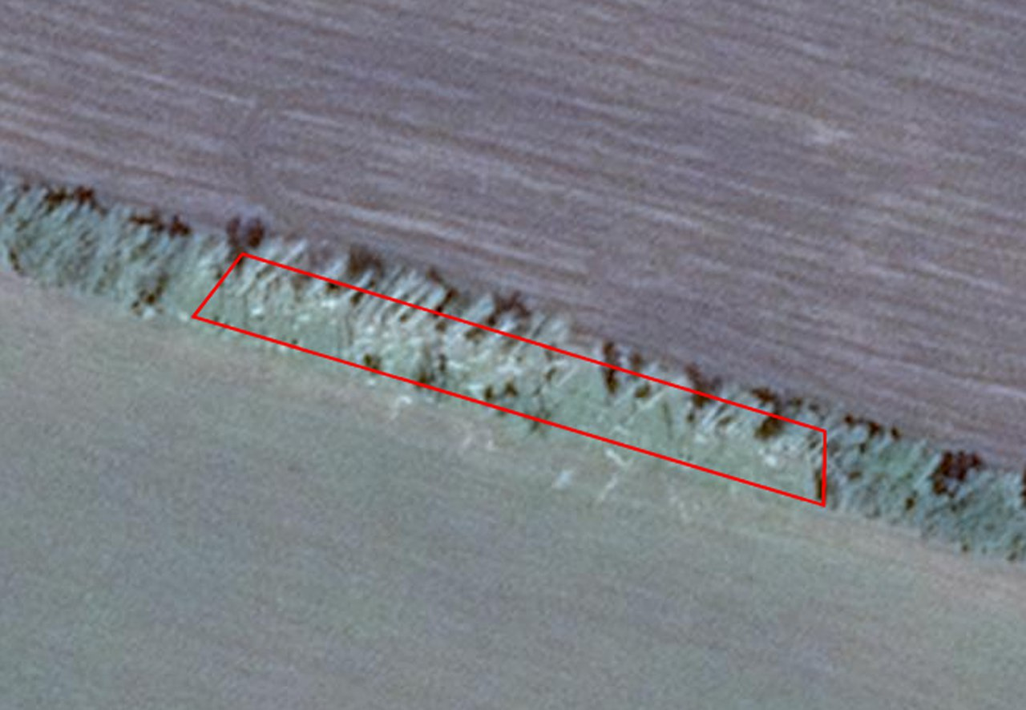

Рис.2-3 Зараженные лесополосы за 2014 год.
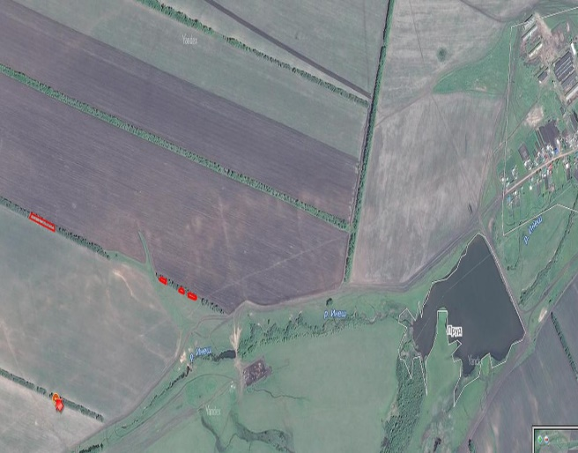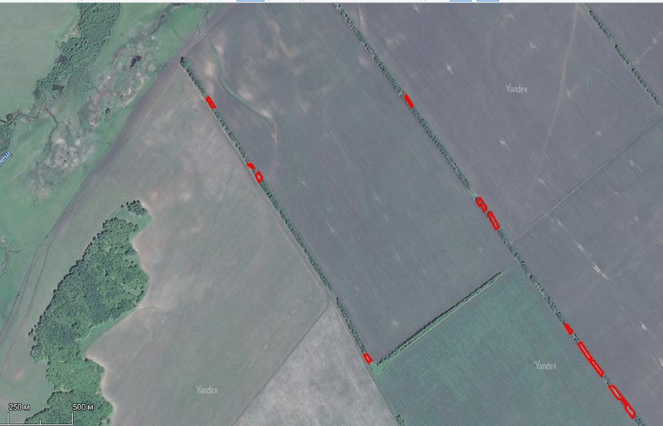Рис.4 Площади распространения бактериальной водянки березы. 2016 год.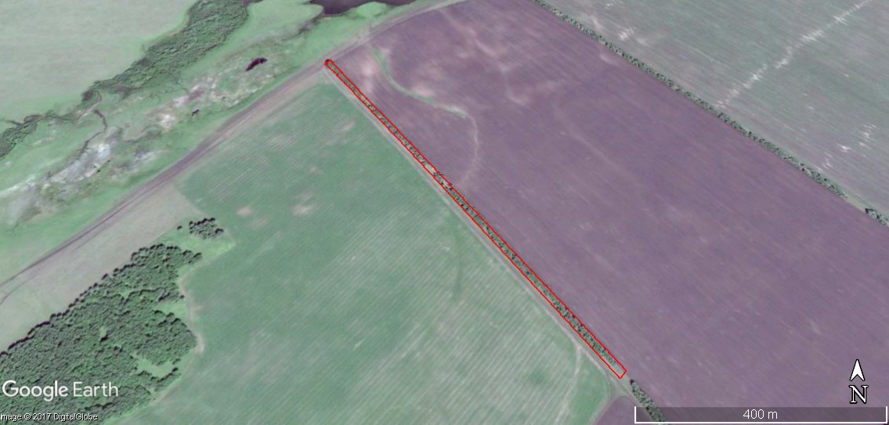
Рис.5 Площади распространения бактериальной водянки березы. 2016 год.
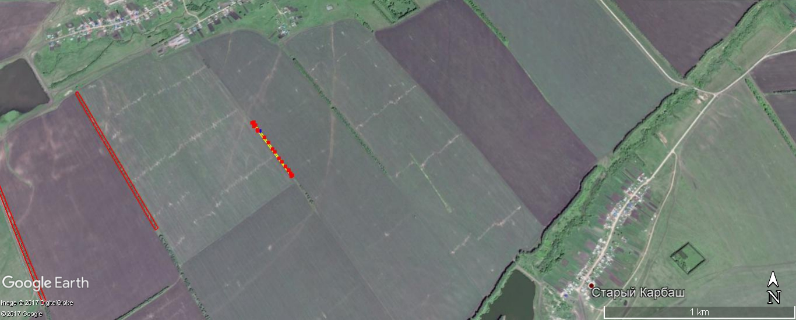

Таблица 8
Площади распространения бактериальной водянки березы.

По полученным данным мы видим, что бактериальная водянка березы распространялась быстрыми темпами, до 2018 года. Если сравнить 2018 и 2019 годы, то можно увидеть, что темпы распространения снизились.

Выводы
1. Возбудитель бактериоза березы всегда находится в экосистеме как ее компонент. Вспышке этих бактерий предшествовали климатические аномалии(засуха 2010 года) – небывало теплые зимы и жаркое лето с малым количеством осадков, что привело к снижению устойчивости березовых насаждений.
2. В настоящее время на территории Республики Башкортостан березовая водянка распространена повсеместно. Как видно из наших наблюдений , наибольшее количество очагов водянки расположены на опушках и в разреженных лесополосах, а в глубине густых лесных массивов больные деревья встречаются реже. Изучение морфометрических показателей листьев показал нарушение физиологических процессов под влиянием болезни, пораженные водянкой березы формируют листву на порядок меньшего размера.При обследовании расположения очагов поражения в зависимости от высоты закономерность не была выявлена. Трещины, вздутия и пятна располагались на различных высотах стволов деревьев.Четкой тенденции зависимости параметров очагов поражения от каких-либо факторов (условия произрастания, место произрастания дерева и т.д.) не выявлено.
3. Нами шести участках с начальной стадией развития болезни были опробованы различные методы борьбы с бактериальной водянкой березы, с применением антибиотиков тетрациклина и стрептомицина, специальных препаратов фитоспорина и фитолавина, а также один участок каждый день в случаях отсутствия дождей поливался, шестой участок, был экспериментальным и нечего с ним не делали. Экспериментальные исследования 2019 года показали, что участки на которых один раз применили антибиотики, во второй год уже к болезни не поддавались. Препараты фитолавин и фитоспорин в первый год после опрыскивания явных результатов не показали, а в этом году мы уже увидели положительные изменения в деревья в сторону выздоровления.
4. Мониторинг с помощью космоснимков показал распространение бактериальной водянки быстрыми темпами.
5. На основании данных исследования бактериальной водянки березы необходимо провести комплекс мероприятий мониторингового и санитарно-оздоровительного назначения.

Использованная литература
1. Благовидов, А. Сохранение биоразнообразия лесов России: вклад ООПТ и лесов I группы / А. Благовидов, Д. Очагов, А. Птичников. –М.: МСОП, 2012. 108 с.
2. Гниненко, Ю.И. Биологическая защита и сохранение биоразнообразия лесов / Ю.И. Гниненко // Биологические ресурсы и устойчивое развитие: Материалы междунар. Конф. –М.: НИА-Природа, 2001. С. 48.50.
3. Гниненко Ю.И., Жуков А.М. Научно-методические рекомендации по выявлению очагов и диагностике бактериальной водянки березы. – Пушкино: ВНИИЛМ, 2006. Тарр С. Основы патологии растений. -М.: Мир. 1975.
4Евтеева, Н.И. Компоненты муравейника как потенциальный резервуар энтеробактерий в природной среде / Н.И. Евтеева // Принципы и способы сохранения биоразнообразия: Материалы III Всеросс. Науч. Конф. Йошкар-Ола; Пущино: Map. Гос. Ун-т, 2008. – С. 61 .62.
5. Каткова, Т.Е. Прогноз динамики очагов вредителей и болезней леса республики Марий Эл / Т.Е. Каткова // Актуал. Проблемы лесного комплекса: Сб. науч. Тр. Междунар. Науч.-техн. Конф. Брянск: БГИТА, 2005. – Вып. 12. – С. 81. 84.
6. Мухамедшин, К.Д. Ведение лесного хозяйства на загрязненных радионуклидами территориях / К.Д. Мухамедшин и др. // Лесохозяйственная информация. -2013. -№4.-С. 35.68.
7. Филипчук, А.Н. Состояние и использование лесов России (по материалам мониторинга 2006 г.) / А.Н. Филипчук, А.А. Дерюгин // Лесохозяйственная информация. -2008. -№1-2. С. 39.54.
8. Атлас Республики Башкортостан. – М.: ГУГК, 1992. – 40 с.
Щербин-Парфененко А. Л. Бактериальные заболевания лесных пород. -М.: Гослесбумиздат, 1963
9.Baxter D.V. Pathology in forest practice. J. Wiley and Sens., N. Y., 2 add, 1952
10.Browne F.G. Pests and disease of forest plantation trees (Annotated list of the Principal Species Occuring in the British Commonwealth). Oxford: Clarendon Press, 1968
11. Hansen H.N., Smith R.E. A bacterial gall disease of Douglas fir, Pseu-dotsuga taxifolia. -Hilgardia, 1937
12. Hartley C.C., Ross W., Dowidson W. Wetwood in living trees. Phytopathology, 1950

Приложения

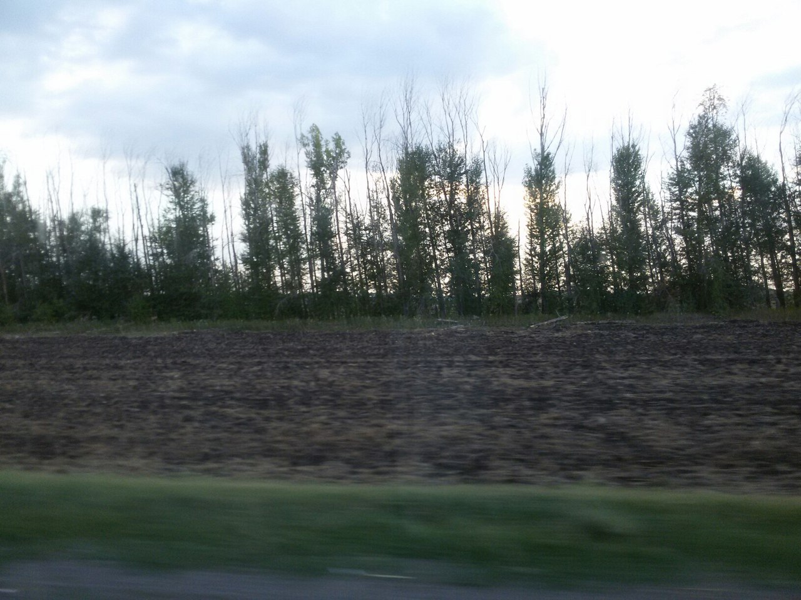
Рис.1 Лесополосы вдоль дорог.

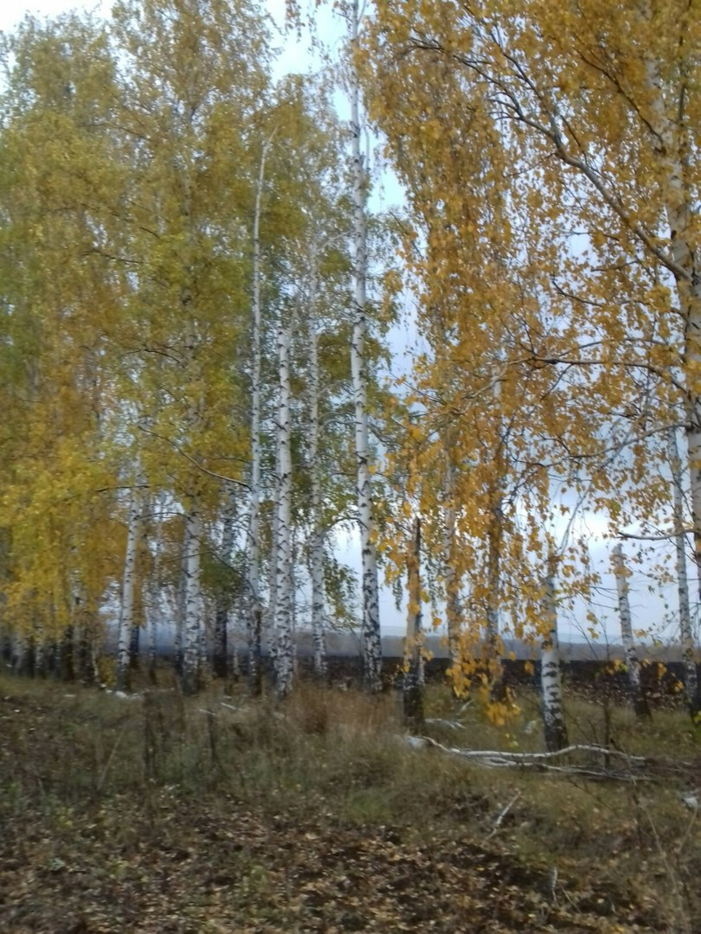
Рис.2 Зараженные березы.

Рис.3 Берёзовая водянка

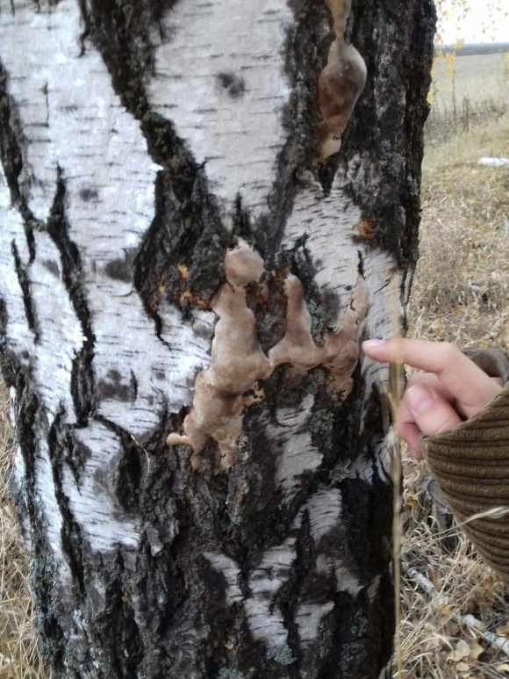
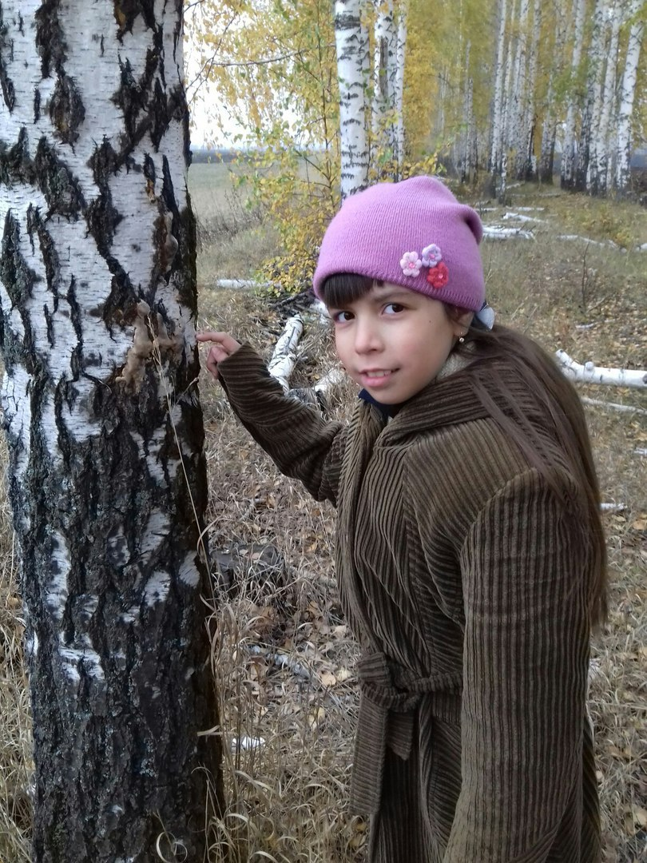
Рис.4 Изучаю бактериальную водянку.

Рис.6 Буздякский район
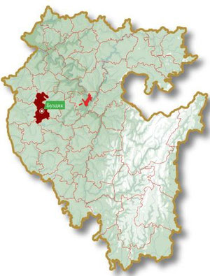

Рис.7 Карта Буздякского района
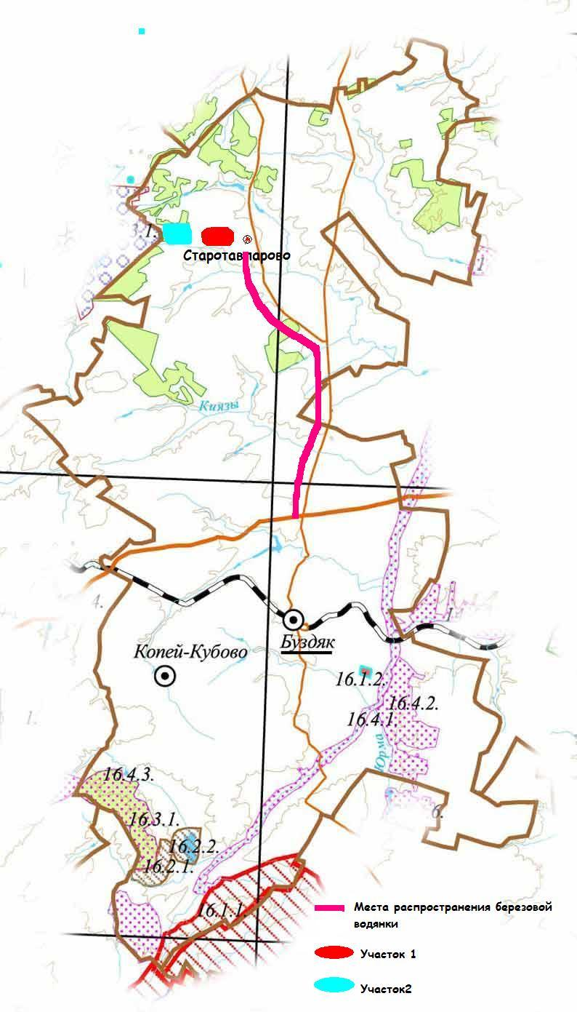

Рис 8
Очаги развития березовой водянки вдоль дороги М5, на территории Благоварского района
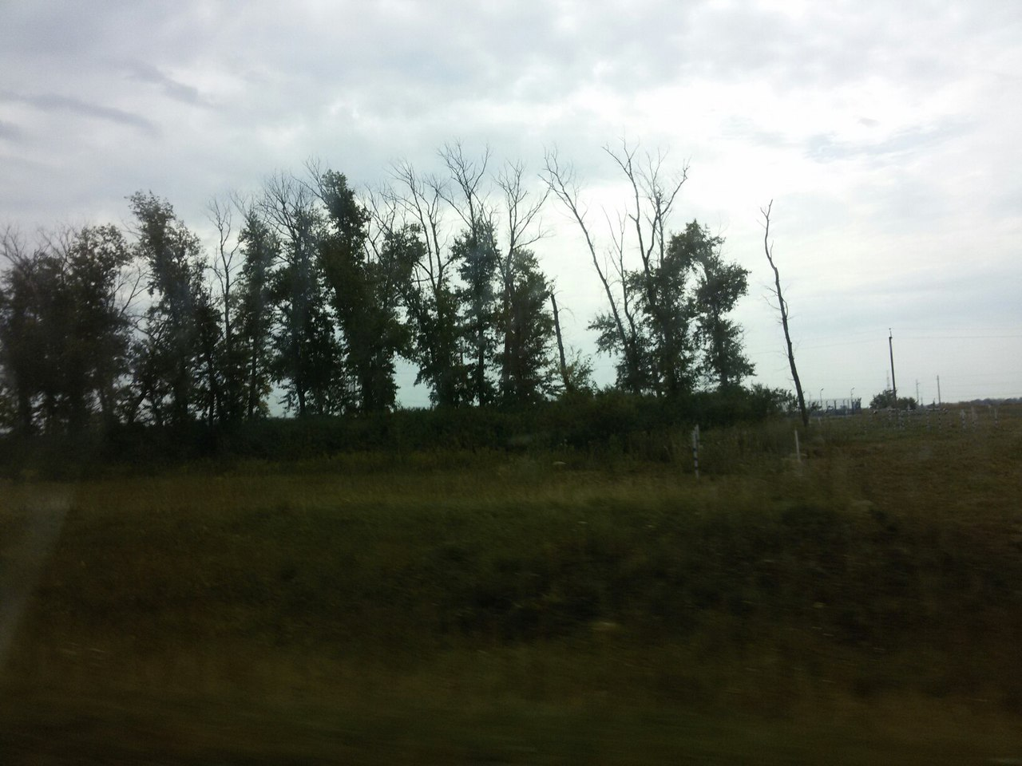
Рис.9
Очаги развития березовой водянки вдоль дороги М5, на территории Благоварского района. Недалеко от п. Первомайский
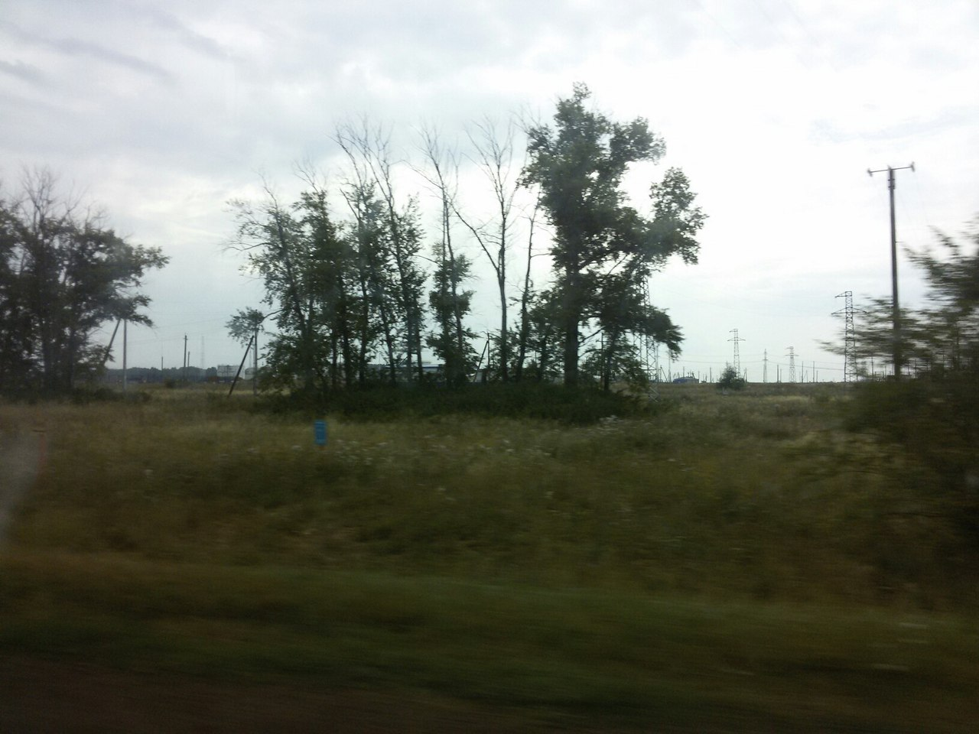

Диаграмма 1.

Диаграмма 2.

Диаграмма 3.

Диаграмма 4

Диаграмма 5.

Диаграмма 6.

Рис. 10-12 провожу исследования.
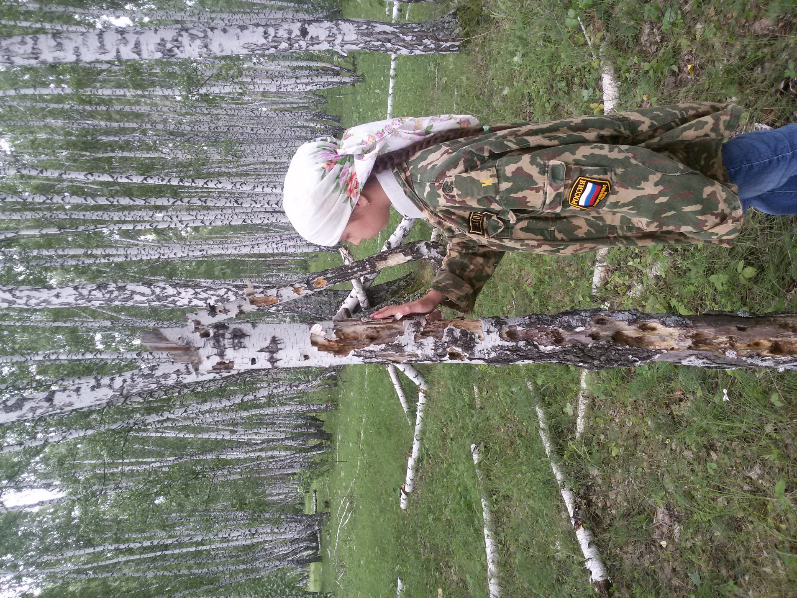

Рис.11
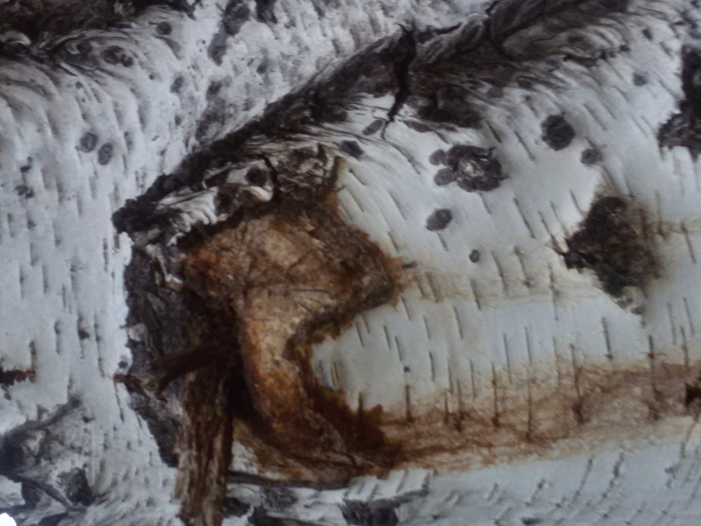
Рис

Рис

. Рис. 12
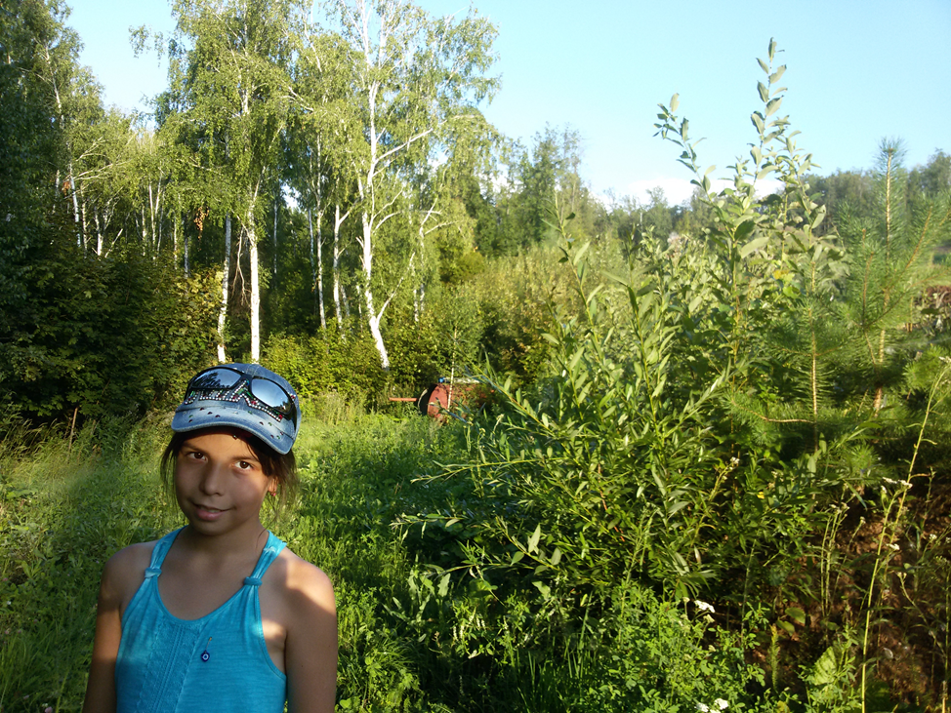
Рис.13
Исследуемые участки
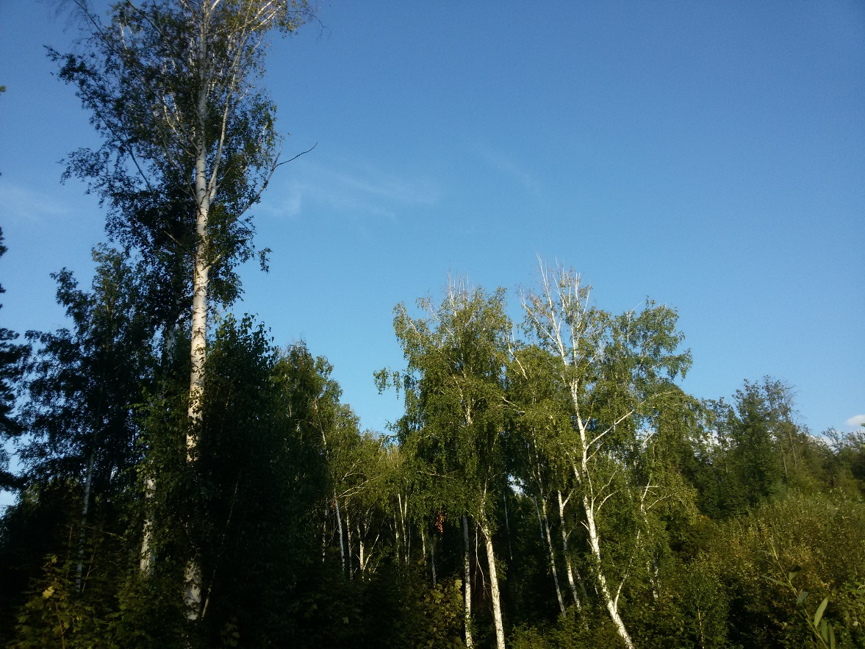

Рис.14 Погибающие березы

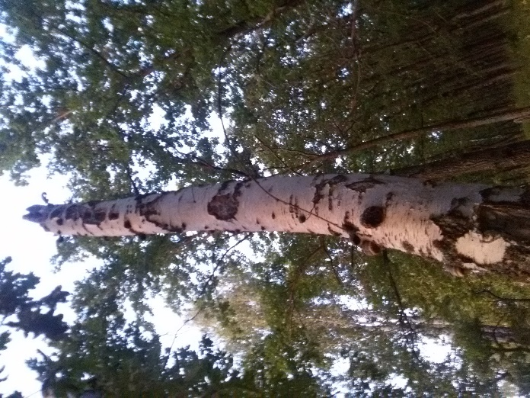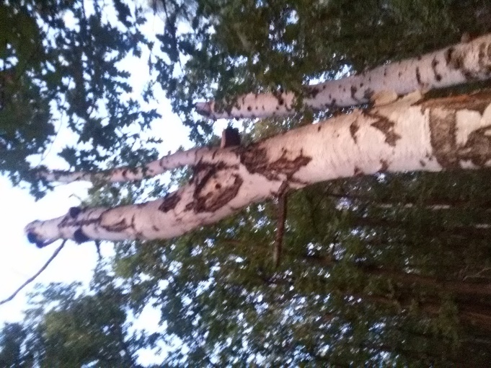
Рис 15 Исследуемая территория

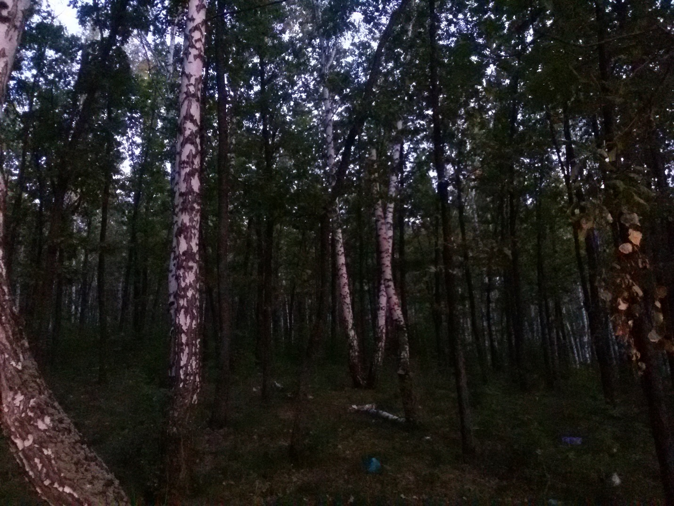
Рис. 16 Трещины на деревьях.

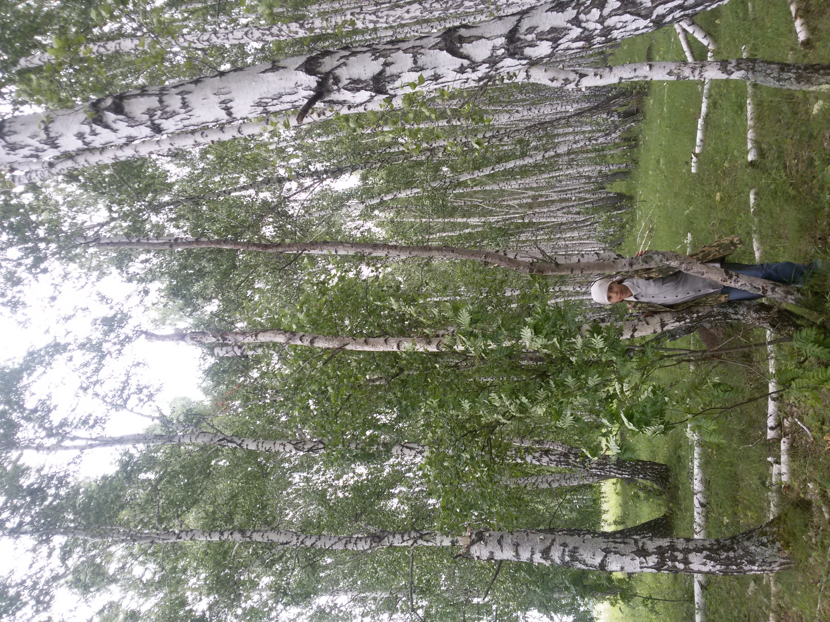
Рис.17 Провожу исследования
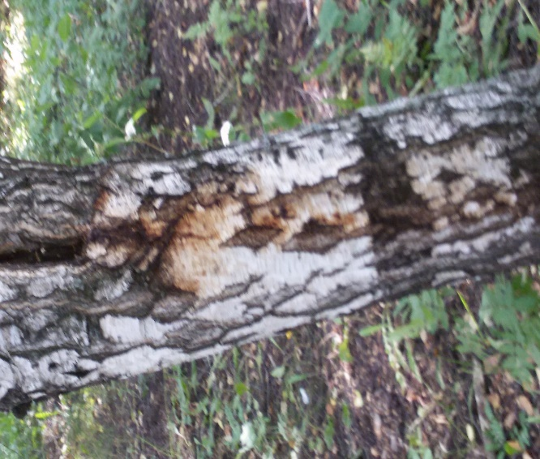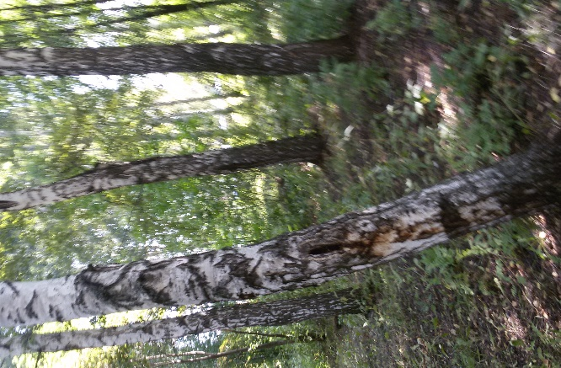

Рис 18-19 Зараженные березы.
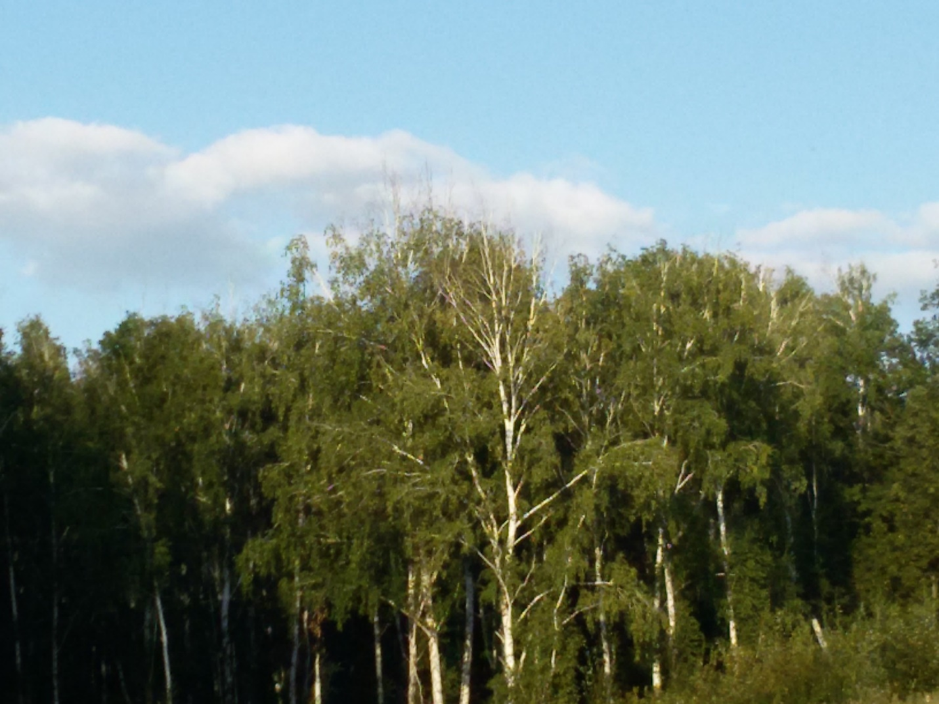
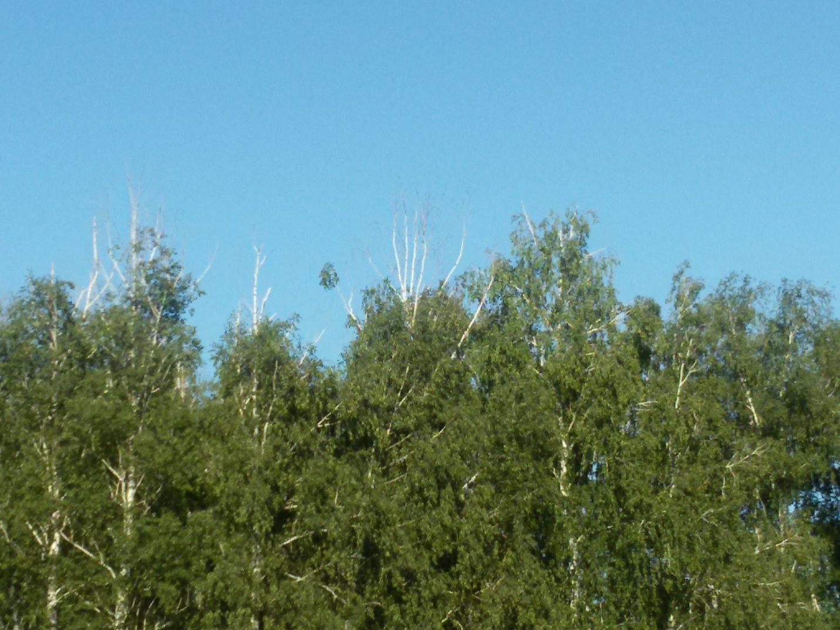
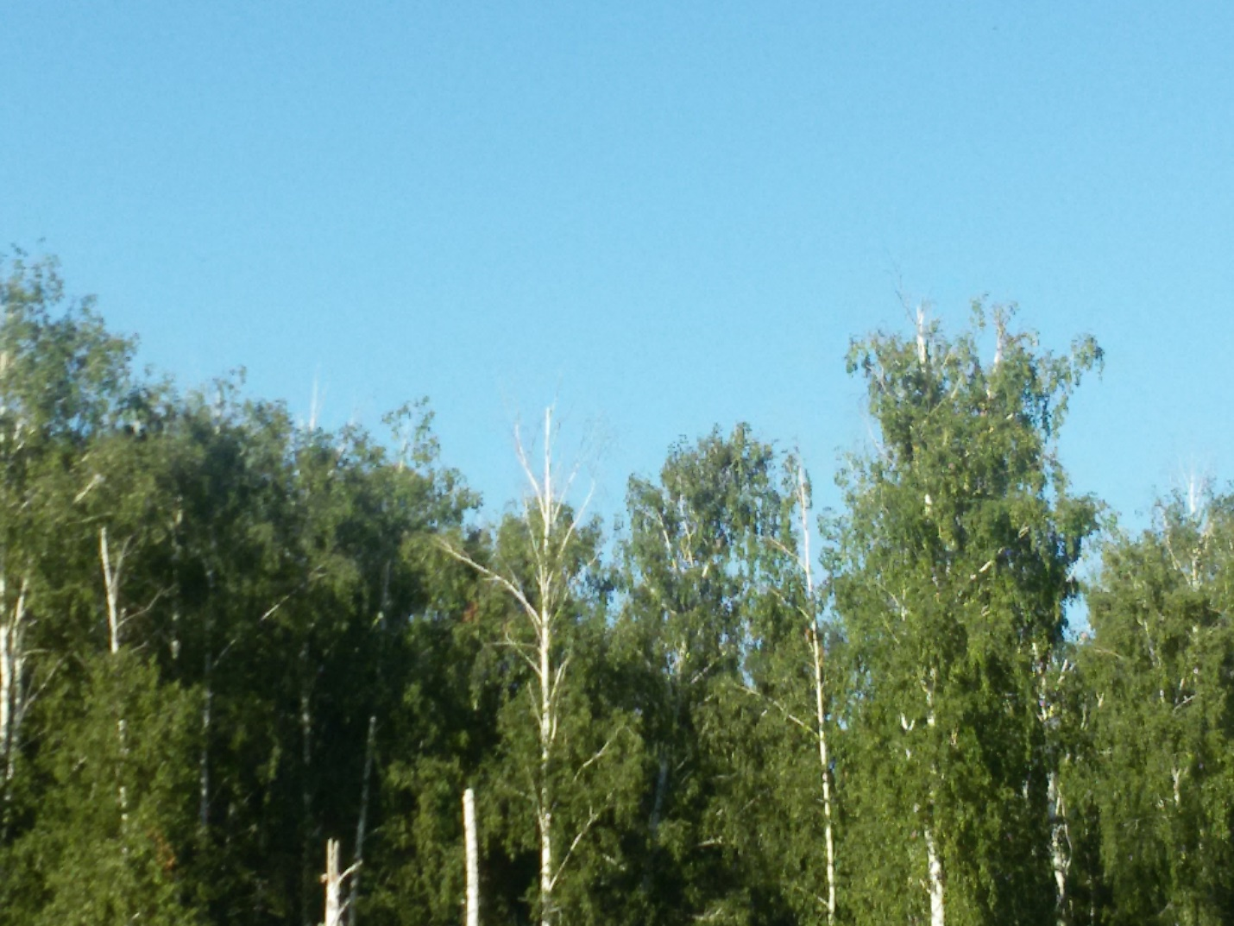
Рис.20 Характеристика категорий состояния деревьев в очагах бактериальной водянки по Гниенко Ю.И. и Жукова А.М.

